|  |  |
| --- | --- |
| PROPÓSITO DE LA CLASE:   * ESTABLECER UNA CONCIENCIA SOBRE EL CUIDADO DEL MEDIO AMBIENTE. * CENTRARNOS EN EL CUIDADO DEL AGUA. | CONTENIDO:   * ELABORAMOS UN TEXTO DESCRIPTIVO. * COHERENCIA TEXTUAL. |

**CON AYUDA DE UN ADULTO**:

* Averiguar qué hace la O.N.G. Greenpeace.



* Analizar la siguiente imagen y pensar cómo crees que afecta, por ejemplo, a las ballenas, focas y tortugas marinas.
* ¿Por qué crees que es importante el agua para los seres vivos? Respondé en forma de oración.

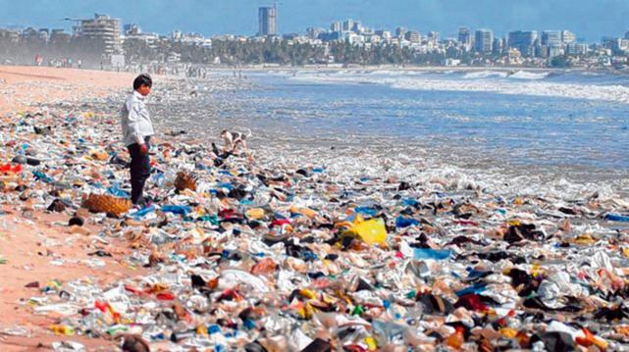

**Enviar por chat las siguientes actividades:**

* ESCRIBIR UN TEXTO SOBRE EL MALTRATO ANIMAL, DONDE EXPRESES LO QUE PENSÀS ACERCA DEL TEMA.
* ESCRIBÍ 3 ACCIONES SOBRE QUÉ DEBE HACER EL HOMBRE PARA CUIDAR EL AGUA.
* COMPLETAR LAS PÁGINAS 69: ¡VAMOS A LA VETERINARIA!
* COMPLETAR LA PÁG 72: “UN DÍA FESTIVO”.